Информация о школе
Муниципальное бюджетное общеобразовательное учреждение «Липовецкая средняя общеобразовательная школа имени М.Н. Павлова» была открыта 12 ноября 1988 года.
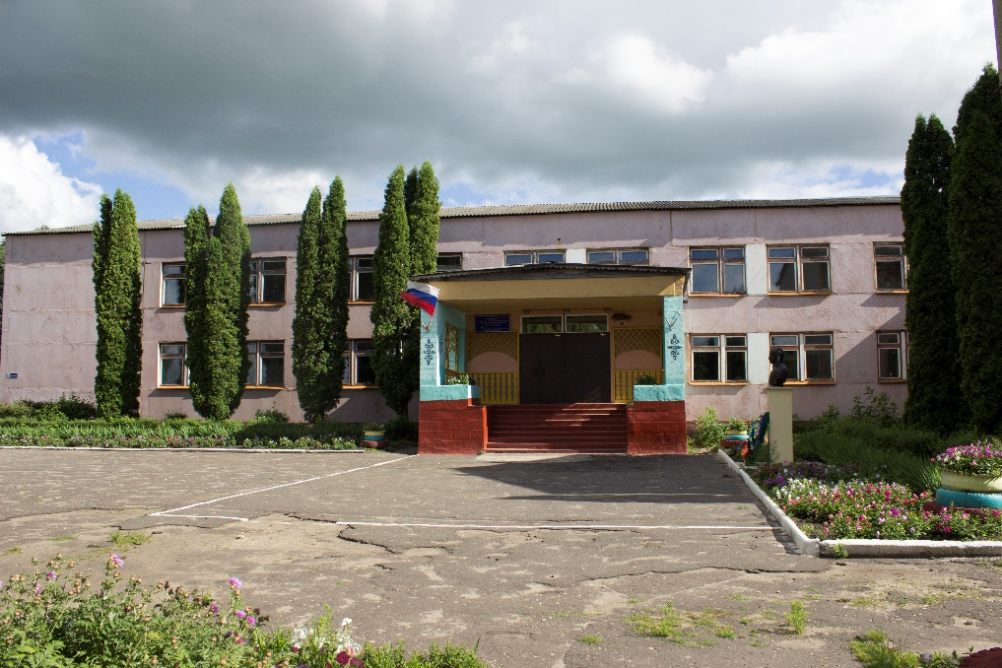
Деятельность Учреждения основывается на принципах демократии, гуманизма, общедоступности, приоритета общечеловеческих ценностей, жизни и здоровья человека, гражданственности, свободного развития личности, автономности и светского характера образования.
Учредителем Учреждения является Управление образования администрации Ливенского района Орловской области.
Организационно-правовая форма: бюджетное учреждение.
Учреждение является юридическим лицом (некоммерческой организацией), имеет находящееся в оперативном управлении обособленное имущество, имеет самостоятельный баланс и сметы, лицевой счет, печать с изображением Государственного герба Российской Федерации и своим наименованием, штамп и бланки установленного образца. Учреждение вправе от своего имени заключать договоры, приобретать имущественные права, нести обязанности, выступать истцом и ответчиком в суде, в арбитражном суде.
Учреждение руководствуется в своей деятельности федеральными законами, указами и распоряжениями Президента Российской Федерации, постановлениями и распоряжениями Правительства Российской Федерации, решениями соответствующего органа управления образованием, законодательством Орловской области, Типовым положением об общеобразовательном учреждении, Типовым положением о дошкольном образовательном учреждении, настоящим Уставом.
Отношения Учреждения с обучающимися и их родителями (законными представителями) регулируются в порядке, установленном Уставом.
Права Учреждения на выдачу своим выпускникам документа государственного образца о соответствующем уровне образования и на пользование печатью с изображением Государственного герба Российской Федерации возникают с момента его государственной аккредитации, подтвержденной свидетельством о государственной аккредитации, если иное не предусмотрено Законом РФ «Об образовании».
Организация питания в Учреждении возлагается по согласованию с органами местного самоуправления на Учреждение и организации общественного питания и осуществляется в специальных предусмотренных помещениях для питания обучающихся, а также для хранения и приготовления пищи

